附件3：
基本情况 | 姓名 | 林妍 |  |  | 性别 |  |  |  | 女 |  |  |  |  | 出生年月 |  |  |  | 1999.08
基本情况 | 政治面貌 | 中共党员 |  |  | 民族 |  |  |  | 汉 |  |  |  |  | 入学时间 |  |  |  | 2022.09
基本情况 | 基层单位 | 音乐学院 |  |  | 专业 |  |  |  | 音乐 |  |  |  |  | 攻读学位 |  |  |  | 艺术学硕士
基本情况 | 学制 | 三年 |  |  | 学习阶段 |  |  |  | ☑硕士 |  |  |  |  | 学号 |  |  |  | QSZ20211655
 |  |  |  |  |  |  |  |  | □博士
基本情况 | 身份证号
申请理由 | 驹光过隙，转眼间我的硕士研究生生活已然过半，在学院领导老师们的关怀与指导之下，本人在思想表现、学业成绩和科研成果上有了长足的进步，具体如下：  在思想表现方面，本人作为一名中共党员，坚决拥护以习近平同志为中心的党中央的地位。在研究生学习期间，担任过音乐学院执行主席、团委组织部部长等职务，在任职期间，积极配合学院与同学完成相关思政任务，例如音乐厅里的思政课、院表彰大会筹备等。除此之外，本人深耕思想政治学习，并且取得了相应成果，获得了“校学生自主学习马克思主义理论先进个人”、“校优秀共青团干部”等荣誉称号。  在学业成绩方面，本人在研究生期间一直刻苦学习，学业成绩排名3/52，获得了“校三好研究生”的荣誉称号，每门课程成绩不低于83分。除此之外，本人还利用课外时间学习并且大量阅读与专业相关的书籍，并且多次线上线下参与了相关的研讨会与交流会，如2022年参与了全国美育与音乐教育学学科发展研讨会、2023年在四川参与了国民音乐教育大会。  在科研成果情况方面，本人在研究生阶段积极参与各项科研活动，目前为止已经在知网发表了国家级论文一篇（《选适法而教，择良方而学——核心素养导向的初中音乐民歌欣赏教学探析》）、省级论文一篇（《“情景交融”的诗意情怀——琴歌《阳关三叠》的表演美学分析》）；除此之外本人还积极参与各项科研比赛，在全国“万叶杯”比赛中斩获论文高校在读学生组二等奖以及教案组组二等奖，并且着手开始进行下一阶段科研的探索。  申请人签名：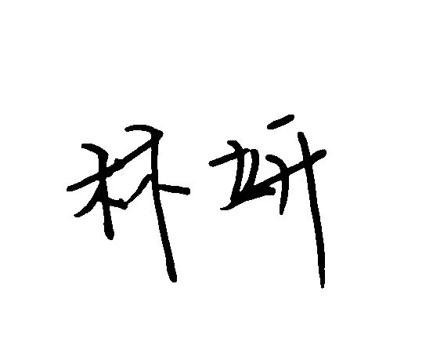  2024 年9 月 18日
研究生国家奖学金申请审批表
推荐意见 | 该生坚决维护党中央的权威和集中统一领导。在工作中积极负责、协助举办多次省市校级的大型活动。学生成绩名列前茅，数次获得一等奖学金，有较强的科研能力。在课余时间积极参与文体活动，专业技能出类拔萃，获得广大师生好评；在生活中团结同学、服务师生，积极参与各个类型的志愿活动并受到好评。  推荐人签名：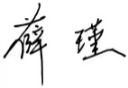  2024年9月 19 日
评审情况 | 评审委员会主任委员签名：  年 月 日
基  层  单  位  意  见 | 经评审，并在本单位内公示5个工作日，无异议，本单位申报该同学获得研究生国家奖学金。现报请研究生国家奖学金评审领导小组审定。  基层单位主管领导签名：  （基层单位公章）  年 月 日
培  养  单  位  意  见 | 经审核，并在本单位公示5个工作日，无异议，现批准该同学获得研究生国家奖学金。  （培养单位公章）  年 月 日

